6. Проводить больше времени с ребенком.
7. Внести юмор во взаимоотношения с ребенком.
8. Знать обо всех попытках ребенка справиться с заданием.
9. Уметь взаимодействовать с ребенком.
10. Позволить ребенку самому решать проблемы там, где это важно.
11. Избегать дисциплинарных поощрений и наказаний.
12. Принимать индивидуальность ребенка.
13. Проявлять веру в ребенка, эмпатию к нему.
14. Демонстрировать оптимизм.

Воспитание ребенка с особенностями психофизического развития с одной стороны требует от родителей много сил и терпения. А с другой – это возможность пересмотреть свою жизнь, собрать всю свою силу, волю и полюбить ребенка таким, какой он есть; жить вместе с ним, радоваться жизни и помогать другим (мамам) обрести душевное равновесие.

Притча про зерна кофе.
Приходит к отцу молодая девушка и говорит:
- Отец, я устала, у меня такая тяжелая жизнь, такие трудности и проблемы, я все время плыву против течения, у меня нет больше сил...Что мне делать?
Отец вместо ответа поставил на огонь 3 одинаковых кастрюли с водой, в одну бросил морковь, в другую положил яйцо, а в третью насыпал зерна кофе. Через некоторое время он вынул из воды морковь и яйцо и налил в чашку кофе из третьей кастрюли.
- Что изменилось? - спросил он свою дочь.
- Яйцо и морковь сварились, а зерна кофе растворились в воде - ответила она.
- Нет, дочь моя, это лишь поверхностный взгляд на вещи. Посмотри - твердая морковь, побывав в кипятке, стала мягкой и податливой. Хрупкое и жидкое яйцо стало твердым. Внешне они не изменились, они лишь изменили свою структуру под воздействием одинаковых неблагоприятных обстоятельств - кипятка.
Так и люди - сильные внешне могут расклеиться и стать слабаками там, где хрупкие и нежные лишь затвердеют и окрепнут...
- А кофе? - спросила дочь.
- О! Это самое интересное! Зерна кофе полностью растворились в новой враждебной среде и изменили ее - превратили кипяток в великолепный ароматный напиток.

Так и в жизни, есть особые люди, которые не изменяются в силу обстоятельств: они изменяют сами обстоятельства и превращают их в нечто новое и прекрасное, извлекая пользу и знания из ситуации!

Успехов вам в трудном и благородном деле семейного воспитания вашего ребенка, пусть он приносит вам радость и счастье!

Учреждение образования

«Государственный Лидский районный центр коррекционно – развивающего обучения и реабилитации»,

пр-т Победы, 7,

тел. 64-65-91, 64-65-93

Памятка
по установление эмоционального контакта с детьми с ОПФР в системе «ребенок-родитель»

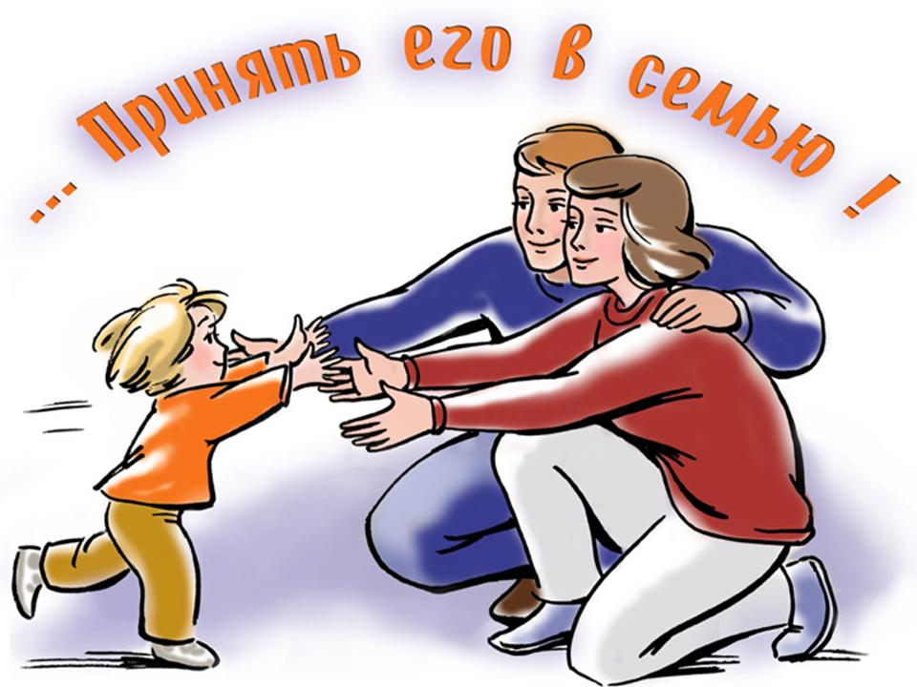

Роль родителей для детей с особенностями психофизического развития (далее - ОПФР) трудно переоценить. Максимально возможное развитие возможно при соблюдении ряда условий. К ним относятся: возможно более раннее начало коррекционной работы, благоприятная семейная обстановка и тесная связь учреждения образования с семьёй.

Если возникают воспитательные проблемы с ребёнком с ОПФР, то причины этого не низкий уровень его умственного развития, а ошибочные методы обращения с ним. Если родители стыдятся особенностей своего ребёнка, им, возможно, трудно будет любить его в той мере, чтобы он чувствовал себя спокойно и в безопасности.

Не следует думать, что ребёнок с ОПФР – это несчастный ребёнок! Умственные нарушения не означают эмоциональных нарушений.

Ребёнку необходимо, чтобы его любили и ценили за его привлекательные качества. Те, кто наблюдал группы детей с ОПФР, знают, насколько они естественны, дружелюбны и симпатичны, когда в семье их любят такими, какими они есть.

Для формирования гармоничной личности, развития у ребенка адекватной самооценки, необходимой при установлении правильных взаимоотношений с окружающими людьми, рядом с ребенком должен находиться любящий и понимающий его взрослый человек.
Способы правильного общения с детьми с ОПФР
Одним из важнейших факторов, способных улучшить взаимоотношение между детьми и взрослыми является психологическая поддержка. Это процесс, в котором взрослый:
- сосредотачивается на позитивных сторонах и преимуществах ребенка с целью укрепления его самооценки;
- помогает ребенку поверить в себя и свои способности;
- помогает ребенку избежать ошибок;
- поддерживает ребенка при неудачах.

Центральную роль в развитии уверенности ребенка в себе играет вера в него родителей. Родитель должен показать ребенку, что он является для него важным членом семьи и значит для него больше, чем все связанные с ним проблемы.
Поддерживать ребенка – значит верить в него. Вербально и невербально родитель сообщает ребенку, что верит в его силы и способности. Взрослый, стремящийся поддержать ребенка, не только рассматривает события (поступки) в целом, но и старается выделить отдельные, позитивные для ребенка, стороны.

Для того, чтобы показать веру в ребенка, взрослым рекомендуется следующее:
• забыть о прошлых неудачах ребенка;
• помочь ребенку обрести уверенность в том, что он справится с данной задачей;
• помнить о прошлых удачах и возвращаться к ним, а не к ошибкам;
• создавать ситуации с успехом. Поддерживать можно посредством отдельных слов: «очень хорошо», «мне нравиться как ты...», «Я рада твоей помощи», «У тебя получится» и т.д.
Для того чтобы поддержать ребенка, родители сами должны испытывать уверенность, они не смогут оказывать поддержку ребенку до тех пор, пока не научатся принимать себя и, не достигнут самоуважения и уверенности.

Как поддерживать ребенка?
Подлинная поддержка взрослыми ребенка должна основываться на подчеркивании его способностей, возможностей его положительных сторон.
Важно, чтобы взрослый научился принимать ребенка таким, какой он есть, включая его достижения и промахи, а в общении с ним учитывать значение таких вещей, как тон, жесты, выражения и т. п.

Чтобы поддержать ребенка, необходимо:
1. Опираться на сильные стороны ребенка.
2. Избегать подчеркивания его промахов.
3. Показать, что вы удовлетворены ребенком.
4. Уметь и хотеть демонстрировать любовь и уважение к ребенку.
5. Уметь помочь ребенку разбить большие задания на более мелкие, с которыми он может справиться.

